琴通寧 Gin Tonic
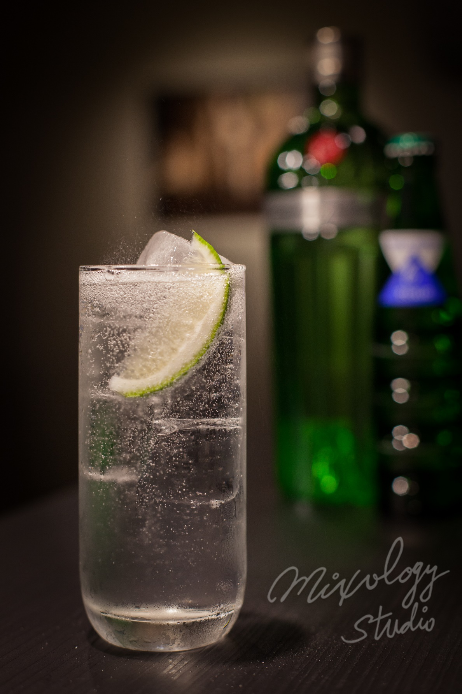 | ◆ 材料比例 ◆
 | 琴酒 | 45 ml
 | 通寧水 | 190 ml
 | 檸檬角 | 1 個
 | ◆ 調製方法 ◆
 | 杯子 | 冰鎮可林杯
 | 作法 | １．可林杯放入冰塊，攪拌冰杯後將融水倒出。  ２．倒入琴酒，擠入檸檬汁，最後補滿通寧水，稍加攪拌。
 | 建議裝飾物 | 檸檬角
消暑解熱必備良方

